VII Межрегиональная краеведческая конференция «Историко-культурное и природное наследие Сибири»

Исследование торфяной залежи болота с.Сосновка
Направление работы: Природа Сибири

Автор: Брюшинкина Елизавета Геворгевна
8 класс
Усольский район
Иркутская область
Руководитель: Рудюк Анна Михайловна
учитель географии, биологии
высшей квалификационной категории
Муниципальное общеобразовательное учреждение средняя общеобразовательная школа №7.
665473, Иркутская область, Усольский район, с.Сосновка, ул.Лесная 2-Б, E-mail: sosh7sosnovka@rambler.ru

2013-2014 г.
План исследования
1.Исследование торфяной залежи
а) взятие проб
б) определение ботанического состава
в) определение степени разложения
г) проба на мазок
д) определение свойств торфа
2. Определение влажности торфа
3. Определение кислотности торфа
Основные источники литературы:
Пьявченко Н. И. Лесное болотоведение
ПьявченкоН.И. Степень разложения торфа и методы её определения Энциклопедический словарь юного географа – краеведа
Энциклопедия «Земля» Ананьева Е. Г., Миронова С.С.
I. Введение
Издавна фантазия людей населяла болота лешими, кикиморами и другой нечестью. И это понятно: что хорошего в болоте? Гиблое место, бесполезное. Впрочем, иные болота богаты ягодами, водоплавающей дичью, торфом.… Но тотчас вспоминаются топи, трясины, сырой, нездоровый воздух, тучи комаров.… Нет, всё-таки хорошего в болоте мало. Такое мнение господствовало, пока не создал человек мощную технику, помогающую в недолгие сроки осушить обширные территории, добывать в большом количестве торф. На их месте начали возникать сельскохозяйственные угодья, инженерные сооружения.
Кроме этого болота играют важную роль в жизни многих птиц, зверей, растений. Здесь можно получить хорошие урожаи трав, ягод и лекарственных растений ( клюквы, голубики, багульника и др. ). Сфагновые мхи – хорошие антисептики, а также они идут на подстилку для скота. На наших болотах водятся ондатра, глухари, утки, иногда можно увидеть журавлей. Но главное достоинство болот: они служат естественными регуляторами стока поверхностных и грунтовых вод.
Известный советский писатель и природовед М. М. Пришвин называл болота «кладовой солнца». Богата болотная растительность. А ведь каждое растение – это аккумулятор солнечной энергии. В болотной воде эти аккумуляторы сохраняются надолго, «не разряжаются», формируя торфяные залежи.
Болото - интересный, оригинальный и по своему красивый природный объект. Изучение его жизни и истории – задача непростая и притом очень увлекательная, требующая хороших знаний, наблюдательности, умения преодолевать трудности и – очень важно об этом помнить - осторожности.
Цель: изучение торфяной залежи болота моего села
Задачи: 1.изучить литературу
2. исследовать торфяную залежь
3. определить влажность, кислотность торфа
4. определить тип болота.
Гипотеза: исследуя торфяную залежь, по свойствам торфа можно определить тип болота.
Методы работы: 1. полевой
2. эксперимент
3. наблюдение
4. анализ

II. Основная часть.
2.1. Образование болот.
Болото (так же топь, трясина) — участок суши, характеризующийся избыточным увлажнением, повышенной кислотностью и низкой плодородностью почвы, выходом на поверхность стоячих или проточных грунтовых вод, но без постоянного слоя воды на поверхности. Для болота характерно отложение на поверхности почвы неполно разложившегося органического вещества, превращающегося в дальнейшем в торф. Слой торфа в болотах не менее 30 см, если меньше, то это заболоченные земли. Болота являются составной частью гидросферы.
Н.И. Пьявченко соотнеся определения понятия «болото» данные ранее В.Н.Сукачевым и Р.И Аболиным рекомендует считать, что болото есть географический ландшафт, закономерно возникающий и развивающийся под влиянием особого рода взаимодействия факторов среды и растительности, которое определяется постоянной или периодической избыточной влажностью и проявляется в гидрофильности напочвенного растительного покрова, болотном типе почвообразовательного процесса и накоплении торфа. (Пьявченко, 1963, с.55)
Данное определение отражает закономерность возникновения болота в результате взаимодействия природных факторов и вместе с тем, подчеркивает основную причину образования болот – избыточную влажность; отмечает главнейшие признаки болота, формирующиеся как следствие специфики обмена веществ и энергии в этом природном единстве под влиянием избытка влаги.
Первые болота на Земле образовались на стыке силура и девона 350—400 млн. лет назад.
Болота образуются в результате заболачивания почвы или зарастания водоёмов. В умеренном климате заболачивание происходит при близком уровне грунтовых вод; накоплению влаги способствует живой растительный покров (особенно мхи — кукушкин лён и др.) и ещё больше — мёртвый, влагоёмкий растительный войлок; в почве создаются анаэробные условия, и начинается заболачивание. Заболачивание водоёмов идёт разными путями.
Зарастание. На дне водоёма сначала отлагается глина или песок, и оседают остатки главным образом микроскопических водных (планктон) и донных (бентос) животных и растений. Эти остатки образуют сапропель. Водоём мелеет, в нём поселяются растения, сначала погруженные (узколистные рдесты, роголистники и др.), затем кувшинки с плавающими листьями или растения, стебли которых выдаются над водой (камыш, тростник). В донных отложениях начинают преобладать остатки растений (сапропелевый торф). От прежнего озера остаются лишь «окна» воды, и водоём превращается в болото.
Нарастание. Поверхность водоёма затягивается зыбким ковром (зыбун, сплавина), образованным корневищами трав (осоки, вахта и др.) или мхами. Этот ковёр нарастает с берегов и покрывает всё озеро. Механическое заполнение. В озёрах с торфяными берегами рыхлый торф размывается, оседает на дно. Водоём мелеет и зарастает растительностью.
2.2. Типы болот.
Различают три типа болот: низинные, переходные, верховые.
Низинные болота питаются богатыми грунтовыми или подземными водами. Поэтому на них могут расти эфтрофные растения, требующие обильного минерального питания (греческое эф, или еу, — «хорошо», трофо — «пища»); отсюда и второе название низинных болот — эфтрофные. Среди обитателей этих болот обычны осоки, вахта, тростник, хвощ, пушица многоколосковая, вейник, гипновые мхи. Часто встречаются горец змеиный, сабельник, вех ядовитый, таволга вялолистная. Есть и деревья (сосна, береза пушистая, ель, ольха черная), и некоторые кустарники. Но, естественно, не все перечисленные растения встречаются вместе; они образуют различные сочетания — растительные сообщества (фитоценозы). Одно поколение растений сменяет другое, и постепенно накапливается торф, богатый элементами минерального питания, слабокислый и довольно хорошо разложенный. Такой торф также называют низинным. Он объединяет 24 вида: сосновый, березовый, осоковый, вахтовый, гипновый и др. Раньше, в начале века, в понятие «низинное болото» вкладывали другой смысл — местоположение болота в низком месте (у реки, у озера). Теперь, как видим, это болота с эфтрофной растительностью и низинным торфом. Фауна низинных Болот разнообразна: водяные крысы, полёвки, нередко выдры, особенно много птиц (кулики, болотные курочки, коростели и др.); в гнездовой период и при перелёте много гусей и уток.
Верховые болота - болота с бедным минеральным питанием (зольность верхнего слоя составляет менее 4%). Верховые болота формируются в условиях застаивания поверхностных вод на плоских понижениях водоразделов, подстилаемых водонепроницаемыми породами. Обычно верховые болота не связаны с грунтовыми водами и существуют за счет поступления влаги из атмосферных осадков. Характерная растительность верховых болот - мох сфагнум, пушица, клюква, багульник, на севере - карликовая береза. Верховые болота часто имеют выпуклую форму, так как мох быстрее нарастает в средней части болота. Моховые болота трудно проходимы или совершенно непроходимы. Пушицевые и кустарничковые болота проходимы.
Переходные, или мезотрофные, болота (греческое мезо — «средина») совмещают черты низинных и верховых, так как в их питании участвуют и грунтовые воды, и атмосферные осадки. Но встречаются мезотрофные болота, питающиеся только грунтовыми водами, правда мягкими, обедненными. Поэтому на мезотрофных болотах есть эфтрофные, олиготрофные и типично мезотрофные растения. Вместе они образуют переходный торф, ниже которого залегает низинный. Но болото может начинаться и с мезотрофной стадии, тогда в нем будет только переходный торф. В карельских болотах переходный торф встречается значительно более часто, чем в других регионах. Сейчас в нем насчитывают 23 вида, тогда как в ранних классификациях отмечали только 8 видов. К самым частым видам переходных торфов относятся древесный и древесно-пушицевый, пушицевый и пушицево-сфагновый, осоковый и осоково-сфагновый. Качественные их показатели — промежуточные между верховыми и низинными.
2.3. Значение торфа.
Многие болота, заключающие в себе большие запасы торфа разрабатывались для добычи и последующего использования торфа в сельском хозяйстве в качестве удобрения и подстилки. Особенно велико значение использование торфа в качестве удобрения в нечернозёмной полосе.
Использование торфа в качестве подстилки в животноводстве имеет большое значение не только для этой отрасли сельского хозяйства, но и способствует накоплению ценных торфонавозных удобрений. Торфяная подстилка по сравнению с соломенной имеет целый ряд преимуществ: обладая большой влагоёмкостью (400 – 1800 % по отношению к своему собственному весу), она значительно снижает влажность в помещениях; способствует снижению концентрации аммиака и углекислого газа за счёт способности к поглощению газов; благодаря кислотности, обуславливающей антисептические свойства, торф обладает неблагоприятной средой для развития болезнетворных микроорганизмов, торфяная подстилка снижает вирулентность возбудителей сибирской язвы, уничтожает возбудителей туберкулёза, уменьшает возможность заражения животных ящуром; благодаря слабой теплопроводности в холодное время она предохраняет животных от излишних потерь тепла.
Торф используется для получения парниково-тепличных грунтов. Болота содержат в себе огромное количество топлива. Они сыграли большую роль в подъёме экономики нашей страны в первые годы Советской власти. Однако, в настоящие время, потребление торфа в качестве топлива признано нерациональным в промышленных масштабах.
II.1. Практическая часть.
2.4. Исследование торфяной залежи.
Под торфяной залежью понимается сочетание последовательных напластований различных видов торфа, а в придонных слоях также сапропеля и минеральных осадочных отложений. Исследование торфяной залежи проводилась визуально. Для этого путём отбора торфа из каждого генетического горизонта брались пробы через 10 см. с первой по шестую, а с седьмой по восьмую через 15 см. Во время взятия проб, с увеличением глубины, вода быстро просачивалась и закрывала лунку, что мешало взять следующую пробу торфа. Поэтому нам приходилось оставлять этот горизонт взятия проб, выкапывать следующий в другом месте, но не очень далеко от предыдущего горизонта, и так несколько раз пока не взяли 8 проб. (приложение 2, фото 7-9)
Торф складывали в баночки, которые маркировали этикеткой с номером описания, местонахождения, названием пункта, глубиной, датой. Собранные образцы торфа принесли в школу и разложили их в лотки. Далее провели анализ ботанического состава и степени разложения торфа, что позволило определить свойства торфяной массы. Все пробы отличались по своему составу. (приложение 2, фото 10-12)
Визуальная оценка позволила определить общий вид торфа, его пластические свойства, цвет и количество воды, наличия различимых на глаз неразложившихся остатков растений. В результате исследования пришли к выводу: торф с глубиной становится более тёмным, содержит мало воды, хорошо разложившимся, включает меньшее количество растительных остатков (Табл. Приложение 1)
Сравнивая описание, болот в литературе с болотом моего села (с. Сосновка) был использован метод Вальгрена и метод мазков. Данные методы субъективны и дают приближённую оценку. (Табл. Приложение 1) .
Характеризуя различные виды торфа, их очень удобно, следуя методу Вебера, разделить на три группы по содержанию в них питательных веществ.
К первой группе относятся торфы: эфтрофные - богатые питательными веществами (низинные болота).
Ко второй: мезотрофные - с более бедными питательными веществами (переходные болота).
К третьей: олиготрофные – очень бедные питательными веществами (верховые болота).
На основании выше изложенных данных пришли к выводу: болото моего села по результатам исследования, можно отнести к эфтрофным, т. е. низинным болотам. Расположенное к северу от с. Сосновка озеро Штаны было создано искусственно. Река Курга несла свои воды на северо-восток и впадала в реку Белая значительно ниже по течению, чем в настоящее время. В связи с искусственным изменением русла реки Курга и расположенными рядом заливными прудами Бельского рыборазводного цеха, уровень грунтовых вод повысился, что привело к интенсивному заболачиванию. И если раньше на этой территории росла березовая роща, то сейчас можно увидеть отдельно стоящие березы на возвышенных формах рельефа. (приложение 2, фото 1-6)
Для определения вида торфа по ботаническому составу, существуют характеристики наиболее распространенных видов торфа, где указаны признаки, служащие для диагностики видов торфа в полевых условиях.
Гипновый торф - переходный торф моховой группы, в ботаническом составе которого от 70 до 100% остатков мхов, из которых более 30% гипновых и не более 15% древесины. Образуется из различных видов гипнума и представляет собою мелкослоистую, иногда слегка волокнистую массу, отличающуюся блеском в изломе. В свежем состоянии бурого цвета. На воздухе быстро чернеет.
Осоковый торф – переходный торф травяной группы, в ботаническом составе которого более 65% остатков осок, не более 30% мхов и не более 15% древесины. Образуется из корней и корневищ осок, представляет в свежем состоянии буровато-желтую волокнистую массу, темнеющую на воздухе.
Сфагновый торф - переходный торф травяно-моховой группы, в ботаническом составе которого от 35 до 65% остатков сфагновых мхов. Занимает более глубокие части залежи. Имеет темно-бурую, часто почти черную окраску.
Вывод: низинные болота имеют более богатую, разнообразную растительность, требующую обильного минерального питания, а следовательно образующийся в результате торф хорошо разложившийся, значительно минерализованный (такой торф еще называют низинным).

2.5. Определение влажности торфа.
Для определения влажности торфа мы берем фарфоровую чашку для выпаривания и взвешиваем её на лабораторных рычажных весах. Затем заполняем её на сырым торфом. На рычажных весах определяем массу чашки с торфом. После этого чашку с торфом помещаем в сушильный шкаф на 6 часов при t - 110 С.
По окончании сушки, вынимаем чашку с сухим торфом, и повторяем взвешивание. (приложение 2, фото 12-15)
Влажность торфа определяем по формуле:
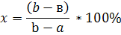
Х – влажность сырого торфа (в %).
а – вес пустой чашки
b – вес чашки с сырым торфом.
в – вес чашки с сухим торфом.
 | масса
Чашка для выпаривания | 55 г.
Чашка с сырым торфом | 65 г.
Чашка с сухим торфом | 59 г.
X = 65 - 59 * 100% = 6 * 100% = 60%
65 – 55 10
Вывод: влажность исследованного образца торфа составляет 60 %.
2.6. Определение обменной кислотности (рН).
рН торфа определяем в солевой вытяжке с помощью универсального индикатора путём сравнения с цветной шкалой Н.И.Алямовского. Для этого взвешиваем на весах 2 г. торфа и помещаем его в колбу. Заливаем торф 50 мл. однонормального раствора хлорида калия. Колбу закрываем пробкой, взбалтываем и оставляем на сутки.
На следующий день, отстоявшуюся жидкость аккуратно пропускаем через фильтр для удаления мелких частиц торфа. (приложение 2, фото 16-18)
В стакан с фильтром опускаем полоску универсального индикатора, цвет которой изменяется на светло-оранжевый. Сравниваем её с цветной шкалой и приходим к выводу, что фильтрат имеет, кислую реакцию среды (рН = 4).
III. Заключение.
За унылым и невыразительным болотным пейзажем скрывается одна из наиболее ценных экосистем нашей планеты. Болота выполняют важнейшие регулирующие функции, действуя как огромные губки, фильтры и буферные зоны, поддерживающие общий водный баланс. Накапливая воду, они предотвращают паводки и позволяют экономить средства на возведение дорогостоящих дамб и водохранилищ. Густые фильтры торфяников улавливают азотные и фосфорные удобрения, которые накапливаются в грунте либо всасываются корнями растений. Таким способом очищается вода, и улавливаются ядохимикаты. Кроме того, на болоте произрастает много ценных лекарственных растений.
Изучение болот и знание их свойств дает возможность человеку использовать ресурсы болот без причинения вреда окружающей среде.
В ходе проведения исследования установлено, что по свойствам торфа действительно можно определить тип болота. Таким образом, поставленная в начале работы гипотеза, полностью подтвердилась.
Выводы:
- торф с глубиной становится более тёмным, содержащим мало воды, хорошо разложившимся, включающим меньшее количество остатков растительности
- болото моего села по результатам исследования, можно отнести к эфтрофным, т.е. низинным болотам
низинные болота имеют более богатую, разнообразную растительность, требующую обильного минерального питания, а следовательно образующийся в результате торф хорошо разложившийся, значительно минерализованный (такой торф еще называют низинным).
- влажность исследованного образца торфа, составляет 60 %.
- торф имеет слабо-кислую реакцию среды (рН)

IV. Литература.
Ниценко А. А. Краткий курс болотоведения. М. Высшая школа, 1967 г.
Пьявченко Н. И. Лесное болотоведение. М. Издательство АН СССР, 1963 г.
Пьявченко Н. И.Степень разложения торфа и методы её определения. Красноярск: Издательство Ин-та леса древесины СО АН СССР, 1963 г.
Энциклопедический словарь юного географа – краеведа. М. «Педагогика», 1981 г.
Энциклопедия «Земля» Ананьева Е. Г., Миронова С.С. М. Просвещение, 2012 г.
Приложение № 1.
Исследование торфяной залежи.
№ описания | Местополож. участка | Тип болота | Название растит. ассоциации | Глубина отбора торфа | Ботанический состав торфа | Упругость, цвет и цвет воды | Степень разлож. | Мазок
№ 1 | К северо - востоку от оз. Штаны | Низ. болота | Сфагновый торф | 5 -6 см | Молодой сфагновый мох | Сред. упругости, сверху коричневый, внутри чёрный; вода чёрная. | плохо | серый
№ 2 | К северо - востоку от оз. Штаны | Низ. болота | Осоковый торф | 10 см | С корневищем осоки | Мягкий; буровато – жёлтый; светло – коричневая вода. | плохо | Ярко - коричневый
№ 3 | К северо - востоку от оз. Штаны | Низ. болота | Сфагновый торф | 10 см | Корни сфагнума | Средней упругости; более жёлтый; вода коричневая,мало | хорошо | Бледно –  коричневый
№ 4 | К северо - востоку от оз. Штаны | Низ. болота | Сфагновый торф | 15 см | С корневищем осоки | Мягкий; чёрный; вода синяя | плохо | Ярко –  коричневый
№ 5 | К северо - востоку от оз. Штаны | Низ. болота | Сфагновый торф | 20 см | Остатки мха | Твёрдый; чёрный; вода зелёная. | хорошо | охра
№ 6 | К северо - востоку от оз. Штаны | Низ. болота | Сфагновый торф | 30 см | Остатки разной растительности | Мягкий; буровато – жёлтый; светло – коричневая вода. | хорошо | Буро -  жёлтый
№ 7 | К северо - востоку от оз. Штаны | Низ. болота | Сфагновый торф | 35 см | Остатки рачков | Твёрдый; чёрный; вода чёрная. | хорошо | чёрный
№ 8 | К северо - востоку от оз. Штаны | Низ. болота | Осоково-берёзово гипновый торф | 50 см | Остатки разной растительности | Твёрдый; чёрный; вода светло - чёрная. | хорошо | Буро –  чёрный

Приложение № 2
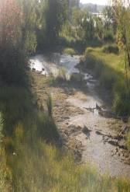1 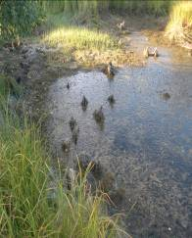2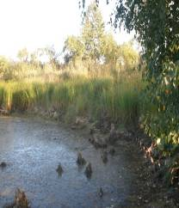3

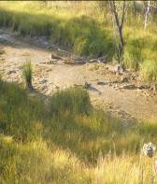 4 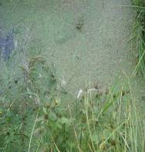5 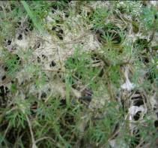6

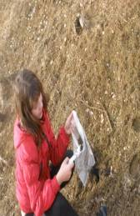7 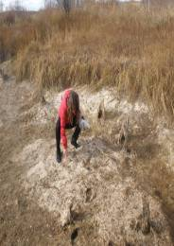8 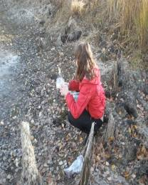9
10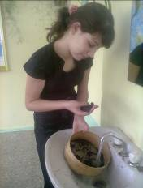11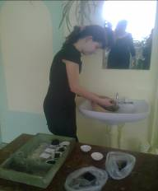12

.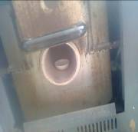13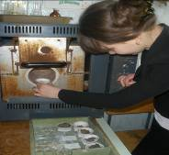1415

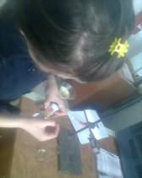1617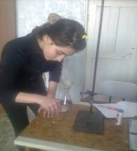18

